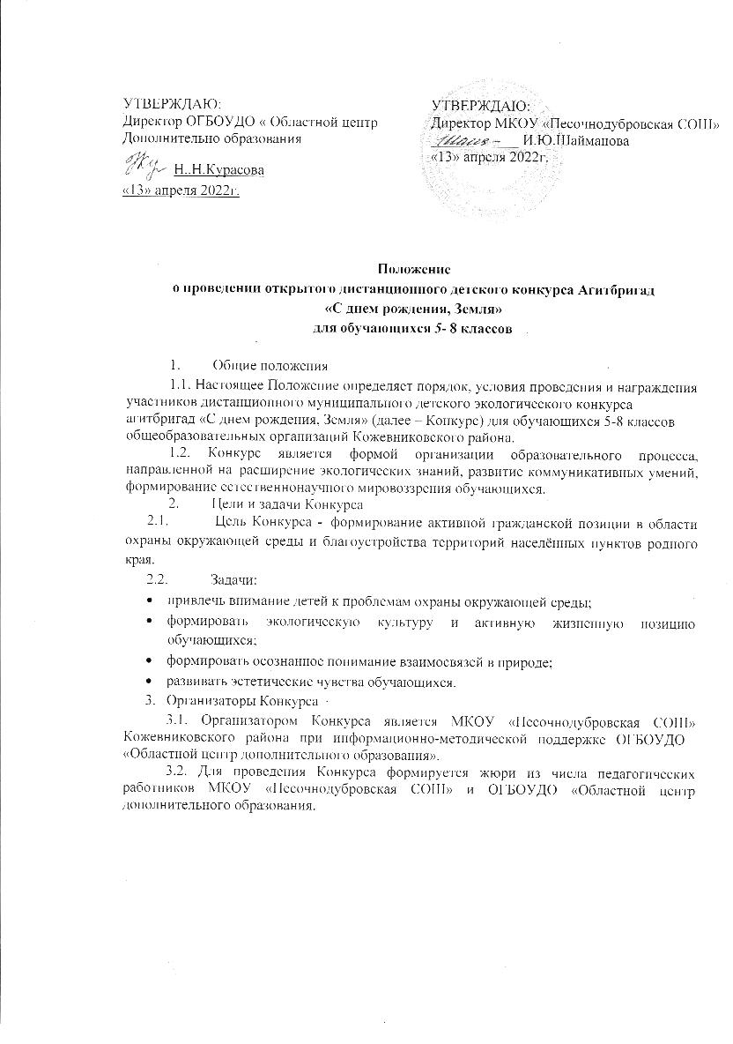
- Участники Конкурса: команды обучающихся 5-8 классов общеобразовательных организаций Томской области.
- Порядок проведения Конкурса:
  - Конкурс проводится 22 апреля 2022 года в дистанционном формате на базе МКОУ «Песочнодубровская СОШ» Кожевниковского района.
  - Для участия в Конкурсе необходимо прислать до 22 апреля (включительно) на e-mail legalinam@mail.ru файл с выступлением Агитбригады, или отправить ссылку на конкурсные материалы, размещенные на онлайн-сервисе (Яндекс Диск, Облако Mail, Google Диск), который позволяет хранить ваши файлы в Интернете.
Требованияк видео:
  - допустимыйформатвидео:МР4,AVI,WMV;
  - качествовидеонениже480р;
  - видеофайл называется по формату НАЗВАНИЕ_КОЛЛЕКТИВА— НАЗВАНИЕ_ВЫСТУПЛЕНИЯ—ОБРАЗОВАНИТЕЛЬНАЯ_ОРГАНИЗАЦИЯ;
  - видео выступления должно быть цельным (от начала и до конца), без монтажа и склейки.
  - К конкурсной работе обязательно прилагается Анкета-заявка (приложение 1 к Положению).
- Подведение итогов и награждение победителей
По итогам Конкурса команды, набравшие наибольшее количество баллов, становятся победителями (I место) и призерами (II и III места) и награждаются соответствующими дипломами МКОУ «Песочнодубровская СОШ» и ОГБОУДО
«Областной центр дополнительного образования».
Все участники Конкурса получают сертификаты.
- Контактная информация:
Легалина Марина Станиславовна, руководитель Конкурса, педагог МКОУ
«Песочнодубровская СОШ» Кожевниковского района: номера тел.:8(382)-44-42-322;8- 952-161-23-15; e-mail legalinam@mail.ru
Лисина Наталья Геннадьевна, заведующий естественнонаучным отделом ОГБОУДО «Областной центр дополнительного образования»тел. 8 (382 2) 90-86-21.

Приложение1
Анкета-заявка
участника, открытого дистанционного детского конкурса Агитбригад
«С днем рождения, Земля» для обучающихся 5-8 классов

- Название команды (творческого коллектива):

- Фамилия, имя, отчество (последнее-при наличии) участников творческого коллектива, класс:

- Название творческого номера:

- Место учебы (полное наименование образовательной организации), электронный адрес образовательной организации, телефон:

- Фамилия, имя, отчество (последнее - при наличии) руководителя (полностью), контактный телефон, e-mail:

Дата заполнения«» 2022г.

Подпись руководителя \

